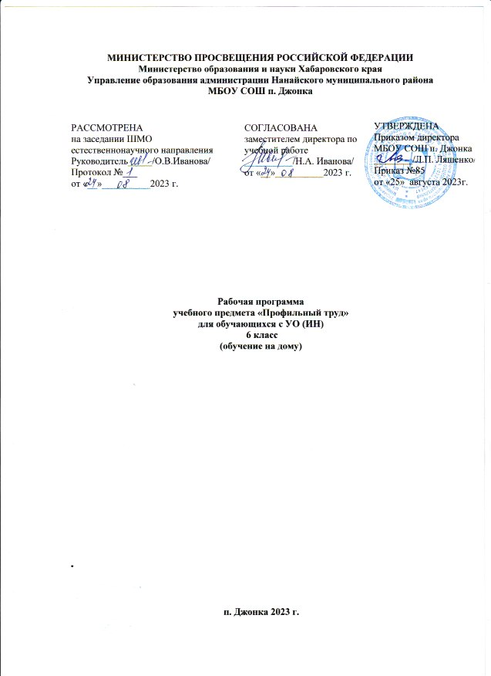

Пояснительная записка
Настоящая программа разработана на основе примерной адаптированной основной общеобразовательной программы образования обучающихся с умственной отсталостью (интеллектуальными нарушениями) (вариант 2) и в соответствии с нормативно-правовыми документами:
- Федеральным законом «Об образовании в Российской Федерации» от 29.12.2012 г. № 273-ФЗ в редакции от 01.09.2022 г.;
- Приказом Министерства Просвещения РФ от 11.02.2022 г. № 69 «О внесении изменений в Порядок организации и осуществления образовательной деятельности по основным общеобразовательным программам - образовательным программам начального общего, основного общего, среднего общего образования, утверждённый приказом Министерства Просвещения Российской Федерации от 22.03.2021 г. № 115»;
- Федеральным государственным образовательным стандартом начального общего образования обучающихся с ограниченными возможностями здоровья;
- Приказом Министерства просвещения РФ от 11.12.2020г. № 712 «О внесении изменений в некоторые федеральные государственные образовательные стандарты общего образования по вопросам воспитания обучающихся»;
- Положением о структуре, порядке разработки и утверждении рабочих программ учебных предметов, учебных курсов, дисциплин (модулей)
в МБОУ СОШ п. Джонка;
- Уставом общеобразовательной организации.

Труд является основным видом человеческой деятельности. В данной программе профильный труд – это занятия, взятые из области ремесленных работ и сферы обслуживания, но отличающиеся от них своими задачами, которые состоят не в подготовке к какому-либо виду ремесла, а в повышении ловкости рук, в развитии эмоциональных и эстетических качеств учеников. В наиболее общем виде профильный труд определяется как составляющий компонент психофизического развития и воспитания учащегося. На уроках формируются элементарные трудовые навыки, позволяющие учащимся выполнять различные поделки под руководством учителя и элементарные работы в сфере обслуживания. Трудовое обучение благоприятно влияет на развитие мышечной системы рук, глазомер, обменные процессы. В ходе обучения профильному труду создание поделок, их качество и практическое применение не является самоцелью. Знакомясь с предметами и объектами труда, ребёнок учится разным способам обследования и предметно-практическим действиям на их основе. На уроках формируется и совершенствуется восприятие путем активного использования всех органов чувств, а также поддерживаются и поощряются малейшие попытки ребёнка самостоятельно обследовать предметы, используя знакомые и новые способы. Разнообразные материалы для уроков труда сравниваются, группируются и классифицируются учащимся совместно с учителем, по образцу и словесной инструкции учителя, а также и самостоятельно. Это является важной составляющей обучения профильному труду, так как владение способами обследования и систематизации материалов для практической деятельности – первый и важный этап в подготовке к практическим действиям с ним.
Цель: подготовка детей и подростков с умеренной, тяжелой, глубокой умственной отсталостью, с ТМНР к доступной трудовой деятельности.
Задачи:
- развитие интереса к трудовой деятельности;
- формирование навыков работы с различными инструментами и оборудованием, природным материалом, бумагой, картоном, тканью;
- освоение отдельных операций и технологий по изготовлению различных изделий, по работе с почвой, с растениям и т.д.
Основные направления коррекционной работы:
Наряду с этими задачами на занятиях решаются и специальные задачи, направленные на коррекцию и развитие:
- основных мыслительных операций (сравнения, обобщения, ориентации в пространстве, последовательности действий);
- наглядно-действенного, наглядно-образного и словесно-логического мышления;
- зрительного восприятия и узнавания;
- моторики пальцев;
- пространственных представлений и ориентации;
- речи и обогащение словаря;
- коррекцию нарушений эмоционально-волевой и личностной сферы;
- коррекцию индивидуальных пробелов в знаниях, умениях, навыках.

Обучение труду опирается на умения и навыки, сформированные у обучающихся в ходе занятий по предметно-практической деятельности, и нацелено на освоение доступных технологий изготовления продукции. Важно формирование мотивации трудовой деятельности, развитие интереса к разным видам доступной трудовой деятельности, положительное отношение к результатам своего труда. Детей знакомят с различными материалами и инструментами, со специальным оборудованием, учат соблюдать технику безопасности в ходе трудового процесса. У обучающихся постепенно накапливается практический опыт, происходит формирование операционно-технических умений, формируются навыки самостоятельного изготовления продукции (умения намечать цель, подбирать необходимые инструменты и материалы, осуществлять задуманное, оценивать результат).
Подросток учится организовывать свое рабочее место в соответствии с используемыми материалами, инструментами, оборудованием. С помощью учителя (или самостоятельно) он создает эскиз изделия, проводит анализ образца (задания) с опорой на рисунок, схему, инструкцию; планирует последовательность операций по изготовлению продукта; контролирует качество выполненной работы; обсуждает полученный результат в соответствии с своими представлениями. Постепенно у обучающегося формируются такие качества трудовой деятельности, которые позволяют выполнять освоенную деятельность в течение длительного времени, осуществлять работу в соответствии с требованиями, предъявляемые к качеству продукта и производить его в установленные сроки.

Материально-техническое оснащение учебного предмета включает:
- дидактический материал: комплекты демонстрационных и раздаточного материалов, таблицы по разделам и темам профильного труда, рабочие тетради;
- фото, картинки, пиктограммы с изображениями действий, операций, алгоритмов работы с использованием инструментов и оборудования;
- технологические карты, обучающие компьютерные программы, видеофильмы, иллюстрирующие труд людей, технологические процессы, примеры (образцы) народных промыслов, презентации и др.;
- наборы инструментов для садоводства (грабли, ведра, лейки, лопаты и др.);
- расходные материалы для труда: клей, бумага, карандаши (простые, цветные), мелки (пастель, восковые и др.), фломастеры, маркеры, краски (акварель, гуашь, акриловые, для ткани), линейки и различные мерки, бумага разных размеров, плотности, формата, фактуры;
- ножницы, стеки, нитки, иголки, ткань.

Планируемые результаты освоения программы:
- сортировать и подготавливать к работе природный материал;
- усвоение правил техники безопасности;
- развитие понимания словесных инструкций (выполнять по инструкции трудовые операции), характеризовать материалы и инструменты, устанавливать последовательность работы;
- уметь кратко отчитаться и оценить качество проделанной работы (аккуратно, неаккуратно);
- формирование умений работать с разными видами материалов и инструментами, выбирать способы их обработки в зависимости от их свойств;
- формирование навыков самообслуживания, организационных трудовых умений (правильно располагать материалы и инструменты на рабочем месте, выполнять правила безопасной работы и санитарно-гигиенические требования и т.д.);
- умение использовать в трудовой деятельности различные инструменты, материалы; соблюдать необходимые правила техники безопасности;
- умение соблюдать технологические процессы, например: изготовление изделий из бумаги, ткани, пластилина и другие;
- получение первоначальных представлений о сознательном и нравственном значении труда в жизни человека, о мире профессий;
- умение выполнять отдельные и комплексные элементы трудовых операций, несложные виды работ, применяемые в сферах производства и обслуживания.

Место предмета в учебном плане
Учебный план по профильному труду МБОУ СОШ п. Джонка на 2023/2024 учебный год ориентирован на 34 учебных недели.
На изучение предмета «Профильный труд» в 6 классе отводится 1 час в неделю, 34 часа в год.

Содержание рабочей программы
Вводное занятие
Беседа о труде и профессии. Знакомство учащихся с особенностями уроков трудового обучения. Соблюдение техники безопасности и правил безопасной работы с инструментами.

Работа с природными материалами
Свойства материалов, используемые при работе. Инструменты, применяемые при работе. Материалы, используемые для скрепления деталей. Организация рабочего места. Соблюдение санитарно-гигиенических требований. Соединение деталей с помощью клея, пластилина. Соблюдение пропорций. Аппликация «Грибы» (нанесение рисунка из крупы на пластилиновую основу), объёмные фигуры «Лебедь», «Ёжик» (из еловых шишек, круп, семян, макаронных изделий), составление по образцу сюжетной картинки из природного материала, изготовление аппликации с применением макаронных изделий, украшение одноразовой тарелки композицией из природного материала.

Работа с пластилином
Лепка по представлению предметов шаровидной формы, овощей, ягод, животных, посуды. Назначение пластилина. Назначение инструментов. Организация рабочего места при выполнении лепки. Уборка рабочего места. Организация рабочего места и соблюдение санитарно-гигиенических требований при лепке. Заготовка материала (кусочков пластилина заданного размера) с применением резака. Раскатывание шариков круговыми движениями, палочек. Деление шарика на 2 равные части резаком (чашка). Соединение деталей способом примазывания. Пространственное положение деталей относительно друг друга. Пропорциональное соотношение элементов поделки. Самостоятельный подбор цвета.

Работа с бумагой и картоном
Применение и назначение бумаги. Свойства и особенности бумаги. Инструменты, применяемые для работы с картоном, их назначение. Организация рабочего места. Соблюдение санитарно-гигиенических требований. Правила безопасной работы. Разметка бумаги и тонкого картона по шаблонам. Резание ножницами по прямым и кривым линиям. Складывание бумаги (оригами). Аппликация из геометрических фигур. Заготовка шариков из бумажных салфеток, оформление ими аппликаций. Разметка по шаблону. Смазывание клеем детали. Резание бумаги ножницами по линиям разметки. Синхронность работы обеих рук при резании по прямым и кривым линиям. Складывание бумаги (по показу, по подробной схеме). Разрывание салфеток по линии сгиба, раскатывание шариков круговыми движениями.
Изготовление аппликации и заготовка деталей аппликаций с помощью шаблона, наклеивание их на картон с опорой на образец.

Швейное дело.
Ручное шитье. Различение инструментов и материалов для ручного шитья. Подготовка рабочего места. Отрезание нити определенной длины. Вдевание нити в иголку. Завязывание узелка. Пришивание пуговицы с двумя отверстиями (с четырьмя отверстиями, на ножке). Выполнение шва «вперед иголкой». Закрепление нити на ткани. Выполнение шва «через край».

Растениеводство.
Выращивание комнатных растений. Определение необходимости полива растения. Определение количества воды для полива. Полив растения. Рыхление почвы. Пересадка растения. Мытье растения. Опрыскивание растений. Удаление сухих листьев с растений. Мытье горшков и поддонов.
Выращивание растений в открытом грунте. Перекапывание почвы. Рыхление почвы. Внесение органических удобрений в почву. Приготовление компоста. Оформление грядки и междурядья. Изготовление бороздки (лунки) на грядке. Выкапывание ямы. Подготовка семян к посадке. Посев семян. Высаживание рассады в открытый грунт. Полив растений. Удаление сорняков. Обрезка веток. Выкапывание овощей. Срезание овощей. Подготовка овощей к хранению (очищение от земли, обрезка ботвы, просушивание). Чистка и мытье садового инвентаря.

Тематическое планирование

№ п/п | Тема раздела | Количество часов
1. | Вводное занятие. | 1
2. | Работа с природными материалами. | 6
3. | Работа с пластилином. | 9
4. | Работа с картоном и бумагой. | 4
5. | Швейное дело. | 6
6. | Растениеводство. | 8
Итого |  | 34

Учебно-методическое обеспечение
1. Дульнев Г.М. Основы трудового обучения во вспомогательной школе. - М.: «Просвещение», 1969г.
2. Кузнецова Л.А. Методическое руководство к учебнику «Ручной труд» для 1-4 класса специальных (коррекционных) образовательных учреждений VIII вида. Пособие для учителей и родителей.- Спб.: филиал изд-ва «Просвещение», 2016г.
3. Кузнецова Л. А. Ручной труд: учебник по трудовому обучению для 1,2,3,4 кл. специальных (коррекционных) образовательных учреждений VIII вида. - Спб.: филиал изд-ва «Просвещение», 2019г.
4. Кузнецова Л. А. Рабочая тетрадь в 2-х частях по трудовому обучению для 1 кл. специальных (коррекционных) образовательных учреждений VIII вида. - Спб.: филиал изд-ва «Просвещение», 2017г.
- А. Г. Галле, Е.Ю. Головинская «Подготовка младшего обслуживающего персонала» 5 класс - учебник для специальных (коррекционных) образовательных учреждений VIII вида по курсу «Технология».- Самара: «Современные образовательные технологии», 2016г.

Календарно-тематический план

№ п/п | Тема урока | Количество часов | Дата
I | Вводное занятие.
1 | Вводный урок. Техника безопасности на уроке труда. | 1
II | Работа с природными материалами.
2 | Что надо знать о природных материалах. Где используют природный материал. | 1
3 | Экскурсия в природу, сбор природного материала и подготовка его к работе. | 1
4 | Аппликация «Осенние краски». | 1
5 | Аппликация «Листопад» (листья). | 1
6 | Аппликация из листьев «Ваза». | 1
7 | Аппликация из листьев «Фрукты». | 1
III | Работа с пластилином.
8 | Беседа: "Геометрические тела: шар-круг, квадрат-куб, пирамида-треугольник, прямоугольник-цилиндр, треугольник-конус." Лепка. Геометрические тела. | 2
9 | Лепка из пластилина тему: "Ягода". | 1
10 | Лепка из пластилина тему: "Фрукты". | 1
11 | Лепка из пластилина на тему: "Посуд". | 1
12 | Лепка из пластилина тему: "Домашние животные" | 2
13 | Лепка из пластилина тему: "Дикие животные" | 2
IV | Работа с бумагой и картоном.
14 | Аппликация "Снеговик". | 1
15 | Новогодняя поделка - елочная игрушка из бумаги (Снежинка). | 1
16 | Оригами. Складывание фигурок из бумаги. «Зайчик». | 1
17 | Оригами. Складывание фигурок из бумаги.  «Собака». | 1
V | Швейное дело.
18 | Различение инструментов и материалов для ручного шитья. | 1
19 | Подготовка рабочего места. Отрезание нити определенной длины. Вдевание нити в иголку. Завязывание узелка. | 1
20 | Пришивание пуговицы с двумя отверстиями | 1
21 | Пришивание пуговицы с четырьмя отверстиями | 1
22 | Выполнение шва «вперед иголкой». | 1
23 | Выполнение шва «через край». | 1
VI | Растениеводство
Выращивание комнатных растений.
24 | Определение необходимости полива растения. Определение количества воды для полива. Полив растения. | 1
25 | Рыхление почвы. Пересадка растения. | 1
26 | Опрыскивание растений. Удаление сухих листьев с растений. | 1
27 | Мытье растения. Мытье горшков и поддонов. | 1
Выращивание растений в открытом грунте.
28 | Перекапывание почвы. Рыхление почвы. Внесение органических удобрений в почву. Приготовление компоста. | 1
29 | Оформление грядки и междурядья. Изготовление бороздки (лунки) на грядке. Выкапывание ямы. Подготовка семян к посадке. Посев семян. | 1
30 | Высаживание рассады в открытый грунт. Полив растений. | 1
31 | Удаление сорняков. Обрезка веток. Чистка и мытье садового инвентаря. | 1
Итого |  | 34

